Di Simone Casetta in Anteprima Nazionale

“Registro fotografico dei poeti italiani”

Un progetto fotografico ad ampio respiro: 15 ritratti in anteprima
a Monza, 150 in lista

Moni Ovadia, poeti italiani e internazionali, e i ritratti di Simone Casetta raccontano la poesia
Nell’ambito della Sesta Edizione di Poesiapresente a Monza

Vernissage: Giovedì 23 febbraio 2012, h 18,00
Sala espositiva Urban Center, Teatro Binario 7 - Monza

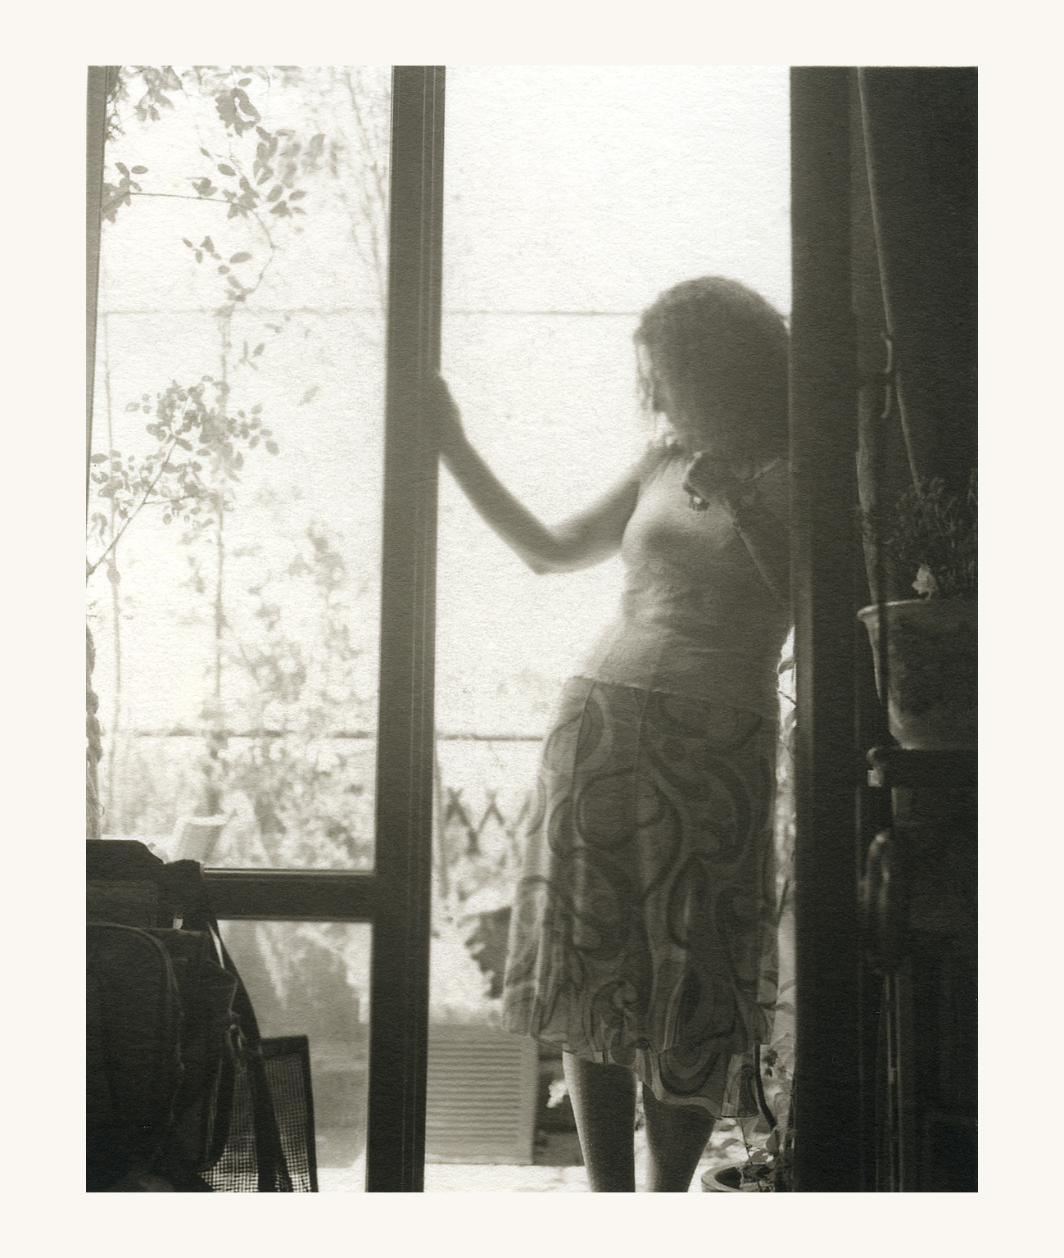
Con questa mostra l’autore presenta, in anteprima nazionale, l’affascinate progetto che si prefigge di realizzare una mappatura fotografica dei volti della poesia italiana contemporanea, ticinese compresa. Simone Casetta raggiunge ogni poeta nel proprio luogo di vita o di lavoro, attraversando tutta la penisola, tutte le correnti poetiche, tutte le età: dai dialettali storici alle giovani voci, dalla poesia sonora a quella lineare. All’anteprima saranno esposti i ritratti di Raffaello Baldini, Franco Loi, Maurizio Cucchi, Nanni Balestrini, Maria Luisa Spaziani, Giovanni Fontana, Cesare Viviani, Franco Buffoni, Maria Grazia Calandrone (nell’immagine soprastante ©Simone Casetta), Dina Basso, Umberto Piersanti, Luigi Socci, Ida Travi, Flavio Ermini, Vanni Bianconi, Arturo Schwarz.

Un progetto ad ampio respiro che ha in lista più di 150 ritratti di cui 15 verranno mostrati all’anteprima di Monza.
L’istallazione prevede un segno autografo originale di ogni poeta abbinato a ciascun ritratto.
Grande punto d’interesse è la tecnica con cui sono stampati i ritratti: la stampa al platino-palladio. Fotografie che si presentano come preziose opere artigianali nelle quali la materia della carta e i passaggi tonali affascinano quanto i soggetti ritratti.

Intervista a Simone Casetta

Com’è nato il progetto del “Registro fotografico dei poeti italiani”?
“Se credessi al caso direi che è iniziato tutto per caso. Ma credo nelle combinazioni e negli incontri cercati e inattesi, quindi tutto ha seguito il naturale procedere fin da un pomeriggio invernale del 1994. Stavo a testa in giù sotto un lavello di cucina, e appena il trapano che stavo usando ha taciuto, ho colto dalla radio quasi tutta una poesia bella, così bella da piangere. Poi tanti saluti, arrivederci, e non sapevo di chi fosse. In libreria scovai l'autore, Raffaello Baldini. Lo cercai, lo convinsi, e per dieci anni abbiamo registrato insieme le sue poesie, dette dalla sua stessa voce, in italiano e nel dialetto di Santarcangelo di Romagna.
“Un giorno, mentre Raffaello riascoltava le sue registrazioni, gli ho fatto dei ritratti che ho poi voluto stampare al platino-palladio, procedimento artigianale ottocentesco e mia grande passione. Tempo dopo, Pier Luigi Vercesi, innamorato non solo dei libri ma anche della fotografia, ha visto il ritratto e mi ha detto che sarebbe stato bello farne qualcosa. Immediatamente ho pensato di fotografare tutti i poeti italiani. In fondo ne avevo già uno!

“È iniziata, così, una serie di incontri di rara intensità. Oggi ne ho realizzati 19 su più di 150 che sono in lista. A Monza ne presento 15 in anteprima, per dare forza e voce al progetto”.
Qual è il significato del progetto?
“Credo che in questo momento ci sia molto bisogno di poesia. La poesia è utile in ogni campo delle attività umane, è puro insegnamento perché è a presa diretta col cuore. Dice Franco Loi: ‘la poesia è come il sudore’ esce dal corpo manifestando gioia e dolore, e non ha confini”.
Perché la scelta della stampa al platino-palladio?
“Ho deciso di stampare questi ritratti con una tecnica artigianale ottocentesca, che utilizza sali di platino e di palladio stesi su carte di fibra naturale. Lo faccio perché mi piacciono molto il risultato tonale e la materia del foglio. La longevità straordinaria di queste stampe, che non hanno decadimento nel tempo, rappresenta un ulteriore omaggio al lavoro dei poeti.”

Urban Center di Monza
Via Turati 8/Piazza Castello
Vernissage 23 febbraio ore 18,00
Mostra dal 23 febbraio al 4 marzo.
Orari: da lunedì a venerdì, 10.00-18.00;
sabato, 10.00-12.30/15.00-18.00
domenica, 14.00-18.00.
Ingresso libero

A cura di Mille Gru
In collaborazione con Assessorato alla Cultura di Monza
e La Danza Immobile, Scenaperta
In cooperazione con Fondazione Arbor
Con il sostegno di Pro Helvetia – Fondazione svizzera per la cultura
Con il patrocinio di Provincia Monza e Brianza

Per maggiori informazioni:
Martina Biondi Comunicazione
T 039 9910484
M 348 7820513
martina@martinabiondi.it

